Аппликация «Волшебная ладошка»
Физкультминутка
Ветер тихо дерево качает.
Вправо влево наклоняет.
Раз – наклон и два – наклон,
Зашумело дерево листвой.
Вам понадобится: белый картон, цветная бумага, ножницы, клей и карандаш.
1. Положим ладошку на лист бумаги и обведем ее карандашом.
2. Вырезаем фигуру (на нашей аппликации это будет ствол и веточки дерева) и приклеиваем ее на картон.
3. Рвем на мелкие кусочки цветную бумагу. Нам понадобится желтый, зеленый, красный, коричневый цвет для листвы, синий для облаков.
4. Приклеиваем кусочки синей бумаги, формируя облака.

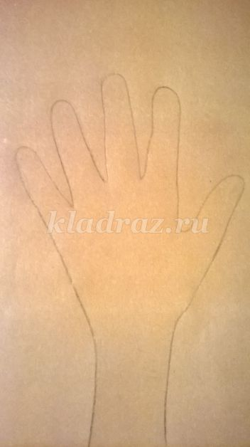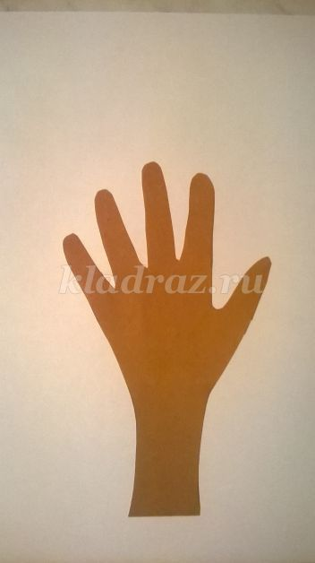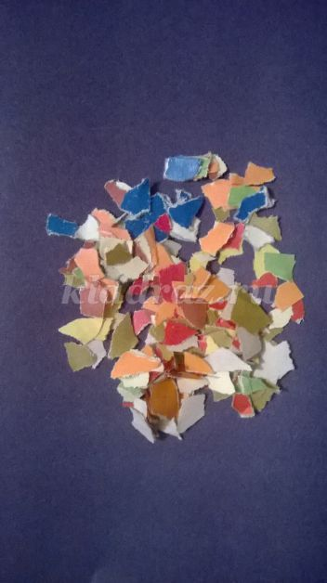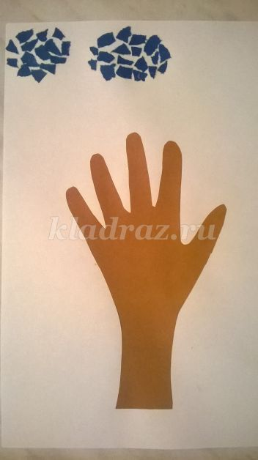

5. А теперь начинаем приклеивать «листочки» на ветки дерева.
6. Добавим немного листвы на земле…
7. И несколько падающих листиков в воздухе. Наша осенняя аппликация готова.

...